Jessica Chaparro – 200911465

Arquitectura y Diseño de Software

2015-1

Experimento 1 Entrega 2

Restricciones:

|  |  |  |
| --- | --- | --- |
| ID | Tipo | Descripción |
| R01 | Restricción de desarrollo | Las aplicaciones móviles deben ser simuladas con aplicaciones *standalone*. |

Casos de Uso:

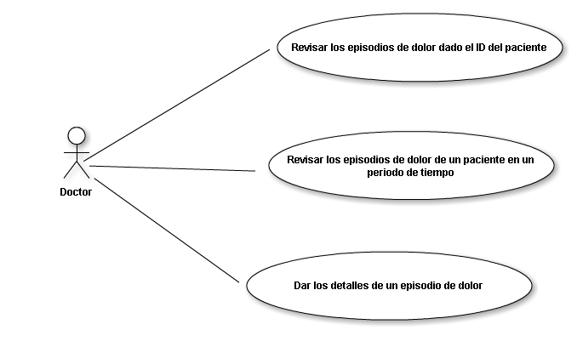

**Atributos de calidad:**

1

|  |  |
| --- | --- |
| **Identificador** | **Prioridad** |
| A01 | Alta |
| **Fuente** |  |
| **Estímulo** | El doctor |
| **Ambiente** | Normal |
| **Medida esperada** | Los procesos |

2

|  |  |
| --- | --- |
| **Identificador** | **Prioridad** |
| A02 | Alta |
| **Fuente** |  |
| **Estímulo** | El doctor |
| **Ambiente** | Normal |
| **Medida esperada** | Debe procesar 13000 pacientes en diez segundos. |

**Resumen de métricas**

|  |  |  |  |  |
| --- | --- | --- | --- | --- |
| **Escenario de calidad** | **Atributo de calidad** | **Métrica** | **Valor esperado** | **Valor obtenido** |
| A01 | Desempeño | Latencia | 30 | 10 |
| A02 | Escalabilidad | Número de pacientes procesados en 10 segundos | 13000 | 13000 |